МБДОУ «Детский сад №31»

Методическое пособие – интерактивный лэпбук
«Математика вокруг нас» для детей старшего дошкольного возраста.

Подготовила: воспитатель
Чаус Дарья Анатольевна

г. Петропавловск-Камчатский, 2023 г.
В связи с внедрением ФГОС дошкольного образования каждый педагог ищет новые подходы, идеи в своей педагогической деятельности. Вот и я начала изучать и использовать в своей работе интересное методическое пособие – математический лэпбук.
Лэпбук (lapbook) – пришёл к нам из Америки, в переводе с английского языка означает «книга на коленях», это интерактивная самодельная книга или тематическая папка, которая содержит внутри множество кармашков, книжек-раскладушек, картинок, конвертиков, окошек, дверок и других деталей, которые очень нравится детям. Все материалы лэпбука соответствуют определенной теме и несут в себе познавательную и развивающую функцию. Содержание лэпбука можно пополнять и усложнять.
В настоящее время компьютерные технологии стали активно применятся в образовательном процессе. В соответствии с требованиями ФГОС информационные, коммуникационные и интерактивные технологии становятся сегодня основой для построения структуры новой образовательной среды, организации пространства нового типа. Поэтому мною был разработан интерактивный лэпбук с применением ИКТ, который является одним из способов сделать занятие интересным, современным, нетрадиционным и позволяет существенно повысить качество предлагаемой детям информации.
Цель интерактивного лэпбука: закрепление знаний у детей старшего дошкольного возраста по формированию элементарных математических представлений через обучающие игры.
Игры можно использовать в любом порядке.
При открытии презентации нажать кнопку «включить содержимое для этого сеанса» и при закрытии нажать «не сохранять»
Слайд № 1 скрытый
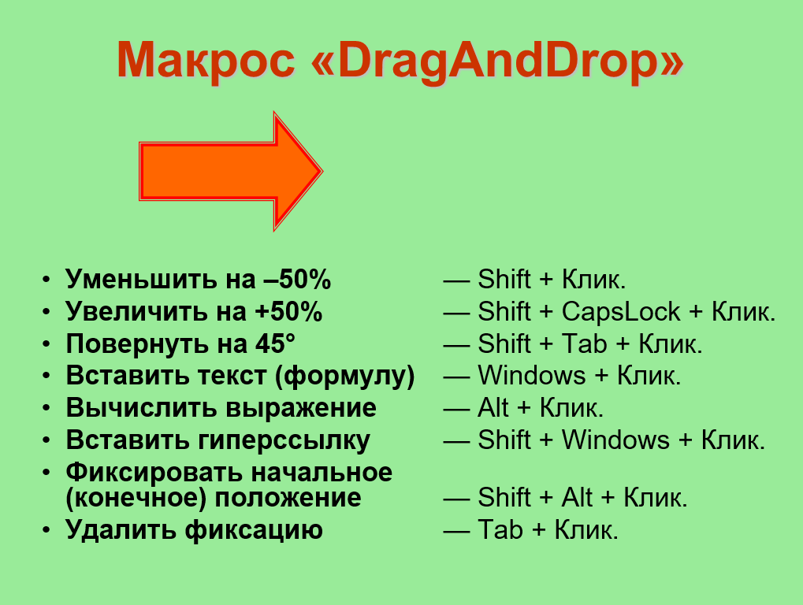

Слайд № 2 титульный, слайд настроен по щелчку левой кнопки мышки.
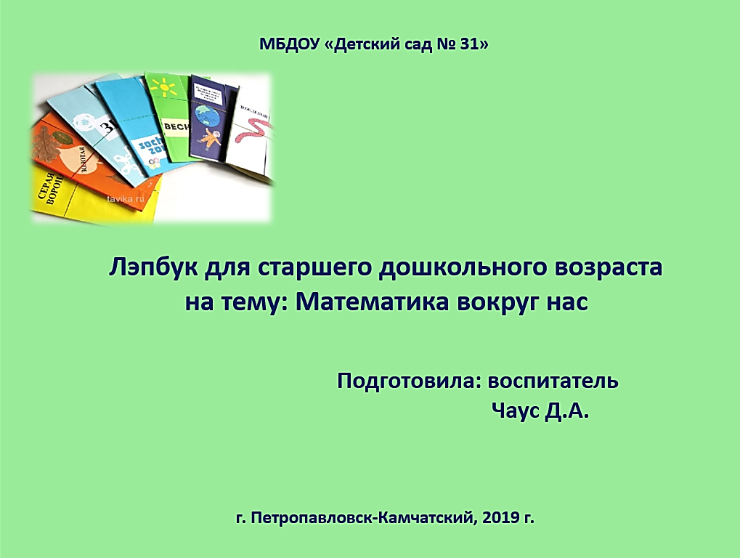

Слайд № 3 с целью интерактивного лэпбука и перечислением игр, слайд настроен по щелчку левой кнопки мышки.
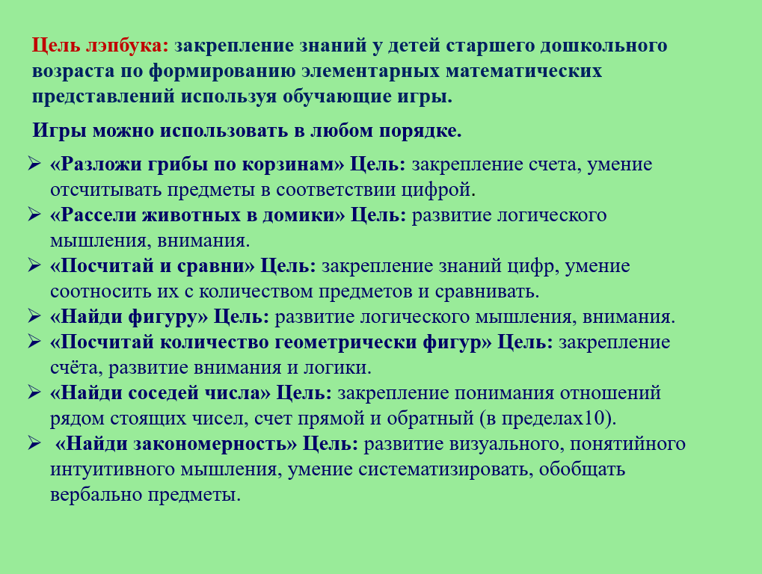

Слайд № 4 с инструкцией применением интерактивного лэпбука, слайд настроен по щелчку левой кнопки мышки.
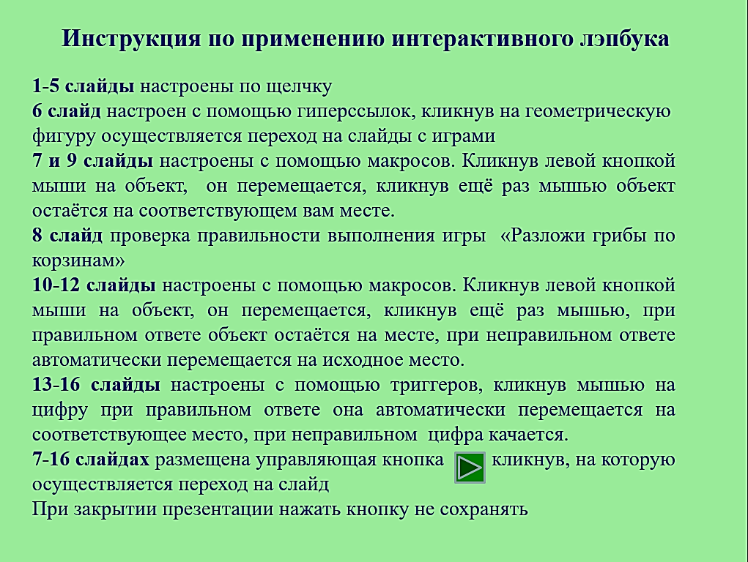

Слайд № 5 титульный интерактивного лэпбука, слайд настроен по щелчку левой кнопки мышки.
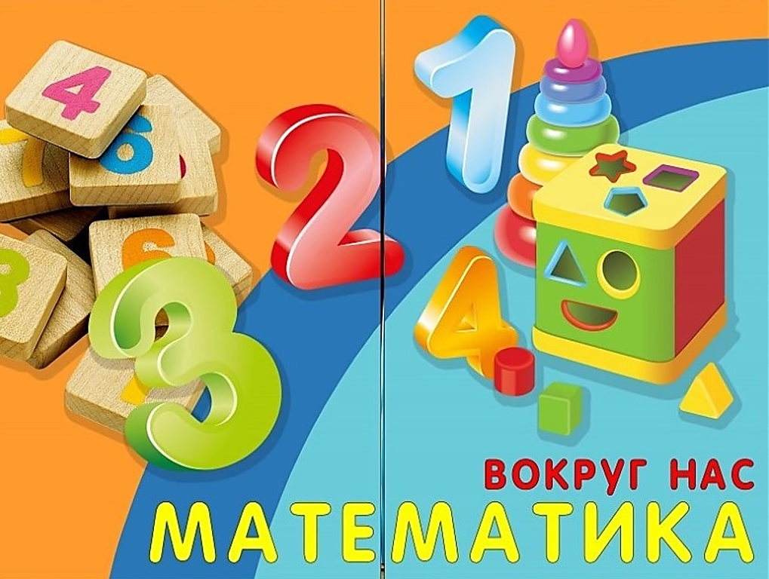

Слайд № 6 с изображением интерактивных кнопок в виде геометрических фигур и с названием игр.
Слайд настроен с помощью гиперссылок, кликнув на любую геометрическую фигуру, когда появится значок руки, осуществляется переход на слайды с играми.

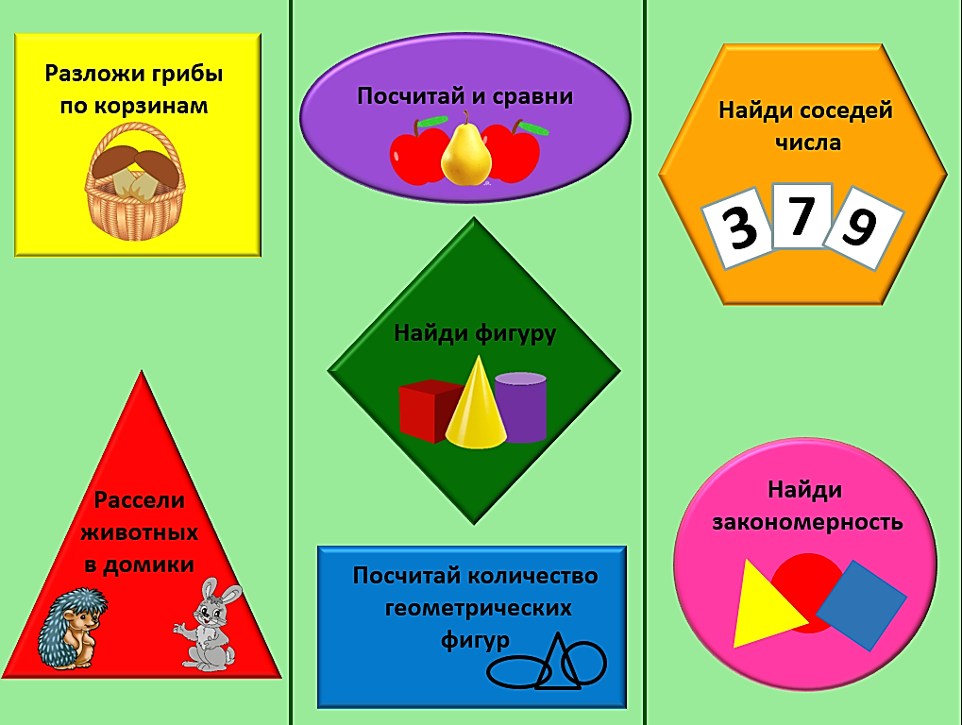
Нажав на жёлтый квадрат осуществляется переход на слайд № 7 с игрой «Разложи грибы по корзинам»
Слайд № 7 настроен с помощью макросов и управляющей кнопки кликнув, на которую осуществляется переход на следующий слайд.
Кликнув левой кнопкой мыши на объект (гриб), он перемещается, кликнув ещё раз мышью объект (гриб) остаётся на соответствующем вам месте.

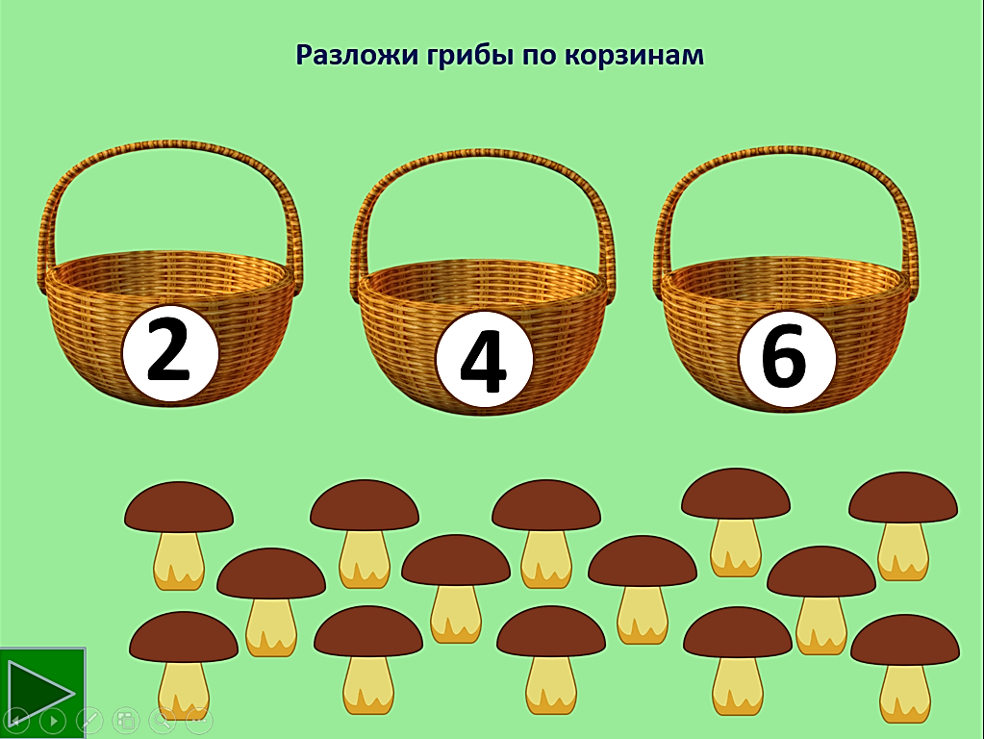

Игра «Разложи грибы по корзинам» Цель: закрепление счёта, умение отсчитывать предметы в соответствии цифрой.
Инструкция для ребёнка: разложи грибы по корзинкам в соответствии с цифрой на
корзине.
Слайд № 8 слайд настроен при помощи управляющей кнопки кликнув, на которую осуществляется переход на слайд № 6 с интерактивными кнопками в виде геометрических фигур.
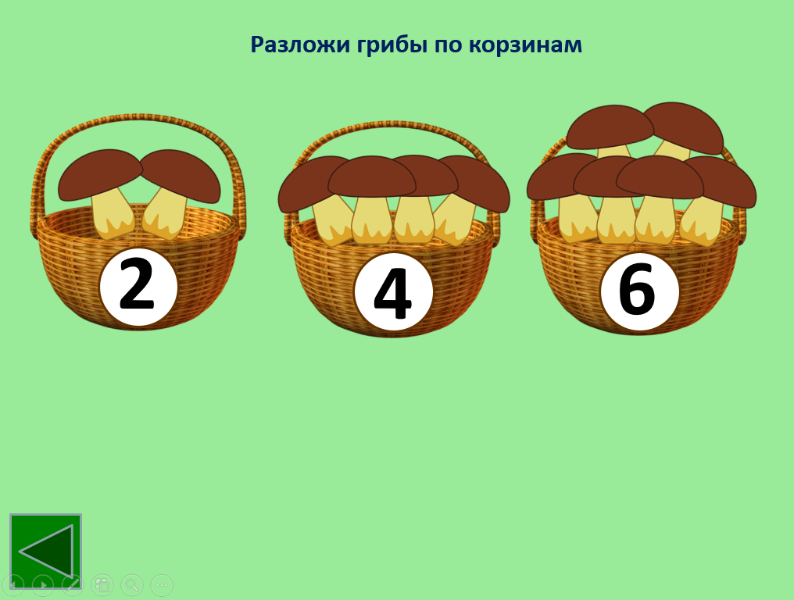
Проверка правильности выполнения игры «Разложи грибы по корзинам».

Слайд№ 6 с интерактивными кнопками в виде геометрических фигур, кликнув мышью на
розовый круг, осуществляется переход на слайд № 9 с игрой «Найди закономерность»
Слайд № 9 настроен с помощью макросов и управляющей кнопки кликнув на которую, осуществляется переход на слайд № 6.
Кликнув левой кнопкой мыши на объект (геометрическую фигуру) она перемещается, кликнув ещё раз мышью объект остаётся на соответствующем вам месте.

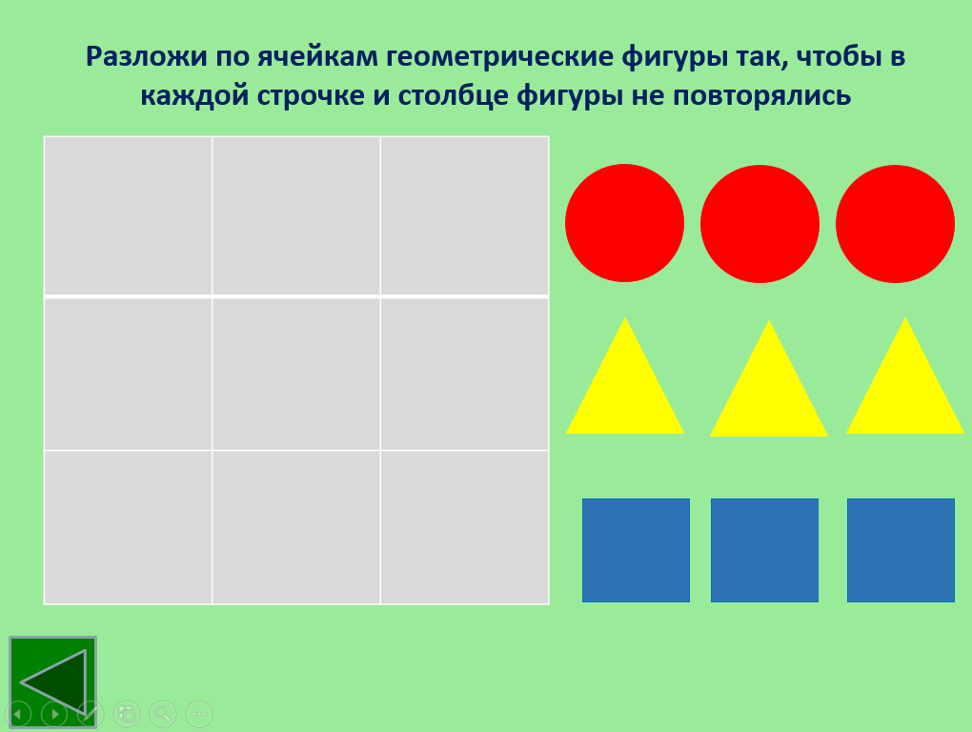

Игра «Найди закономерность» Цель: развитие визуального, понятийного интуитивного мышления, умение систематизировать, обобщать вербально предметы.
Инструкция для ребёнка: разложи по ячейкам геометрические фигуры так, чтобы в каждой строчке и столбце фигуры не повторялись

Слайд№ 6 с интерактивными кнопками в виде геометрических фигур, кликнув мышью на
красный треугольник, осуществляется переход на слайд № 10 с игрой «Рассели животных»
Слайд № 10 настроен с помощью макросов и управляющей кнопки кликнув на которую, осуществляется переход на слайд № 6.
Кликнув левой кнопкой мыши на объект (животное), он перемещается, кликнув ещё раз мышью, при правильном ответе объект остаётся на месте, при неправильном ответе автоматически перемещается на исходное место.

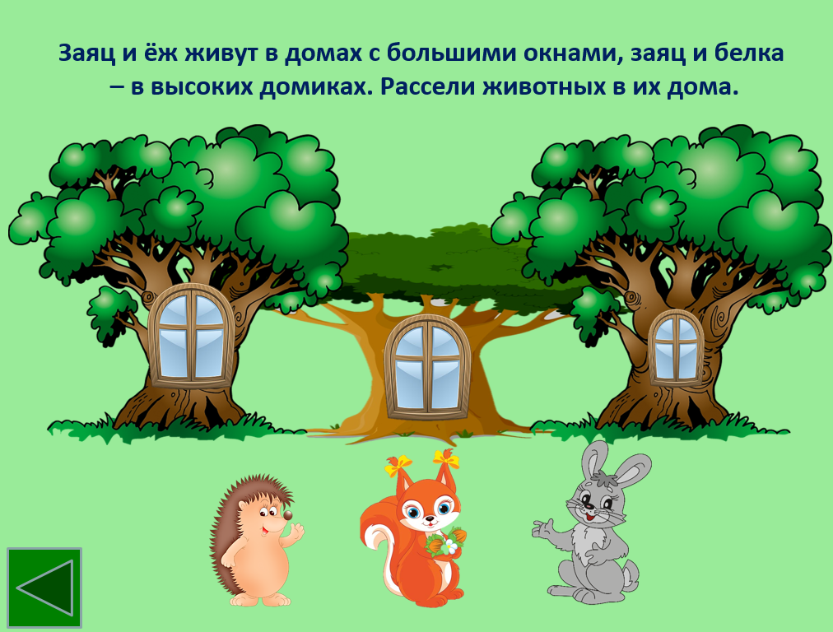

Игра «Рассели животных в домики» Цель: развитие логического мышления, внимания.
Инструкция для ребёнка: заяц и ёж живут в домах с большими окнами, заяц и белка– в высоких домиках. Рассели животных в их дома.

Слайд№ 6 с интерактивными кнопками в виде геометрических фигур, кликнув мышью на
зелёный ромб, осуществляется переход на слайд № 11 с игрой «Найди фигуру»
Слайд № 11 настроен с помощью макросов и управляющей кнопки кликнув на которую, осуществляется переход на слайд № 6.
Кликнув левой кнопкой мыши на объект (фигуру) перемещается, кликнув ещё раз мышью, при правильном ответе объект остаётся на месте, при неправильном ответе автоматически перемещается на исходное место.

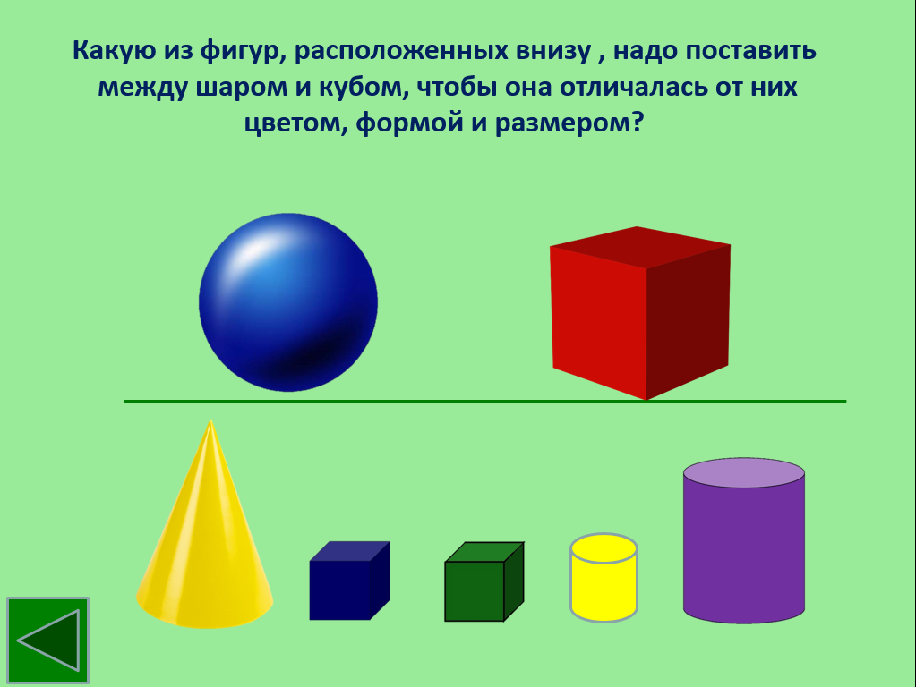

Игра «Найди фигуру» Цель: развитие логического мышления, внимания.
Инструкция для ребёнка: какую из фигур, расположенных внизу, надо поставить
между шаром и кубом, чтобы она отличалась от них цветом, формой и размером?

Слайд№ 6 с интерактивными кнопками в виде геометрических фигур, кликнув мышью на
синий прямоугольник, осуществляется переход на слайд № 12 с игрой «Посчитай количество геометрических фигур»
Слайд № 12 настроен с помощью макросов и управляющей кнопки кликнув на которую, осуществляется переход на слайд № 6.
Кликнув левой кнопкой мыши на объект (цифру) перемещается, кликнув ещё раз мышью, при правильном ответе объект остаётся на месте, при неправильном ответе автоматически перемещается на исходное место.
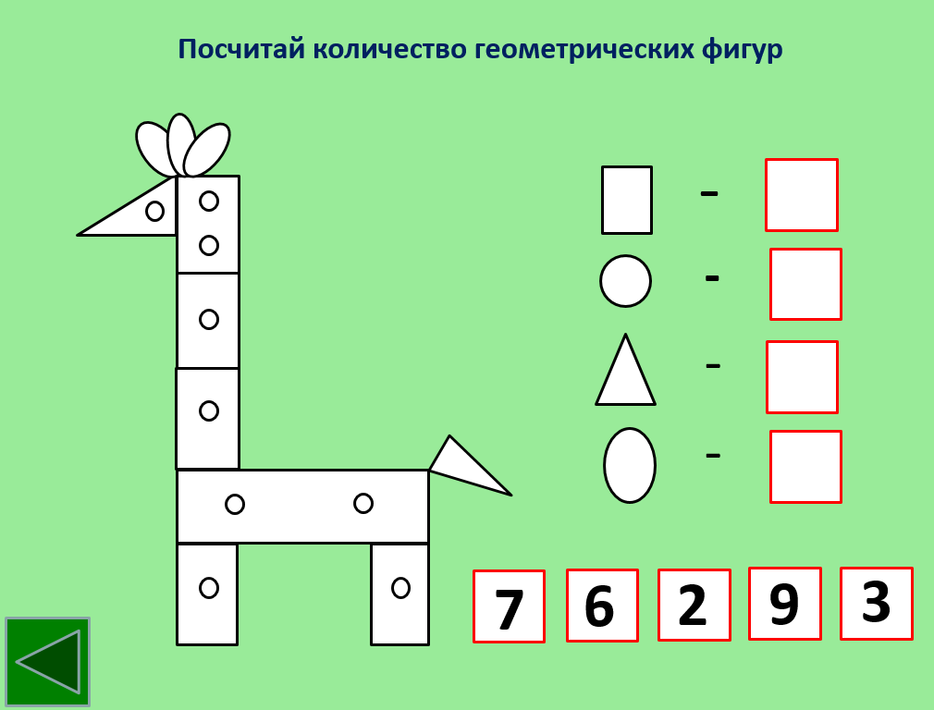

Игра «Посчитай количество геометрических фигур» Цель: закрепление счёта, развитие внимания и логики.
Инструкция для ребёнка: посчитай в жирафе количество каждой геометрической фигуры и выбери соответствующую цифру.

Слайд№ 6 с интерактивными кнопками в виде геометрических фигур, кликнув мышью на
фиолетовый овал, осуществляется переход на слайд № 13 с игрой «Посчитай и сравни»
Слайд № 13 настроен с помощью триггеров и управляющей кнопки , кликнув на которую осуществляется переход на следующий слайд. Кликнув мышью на цифру или знак, при правильном ответе они автоматически перемещаются на соответствующее место, при неправильном цифра или знак качаются.

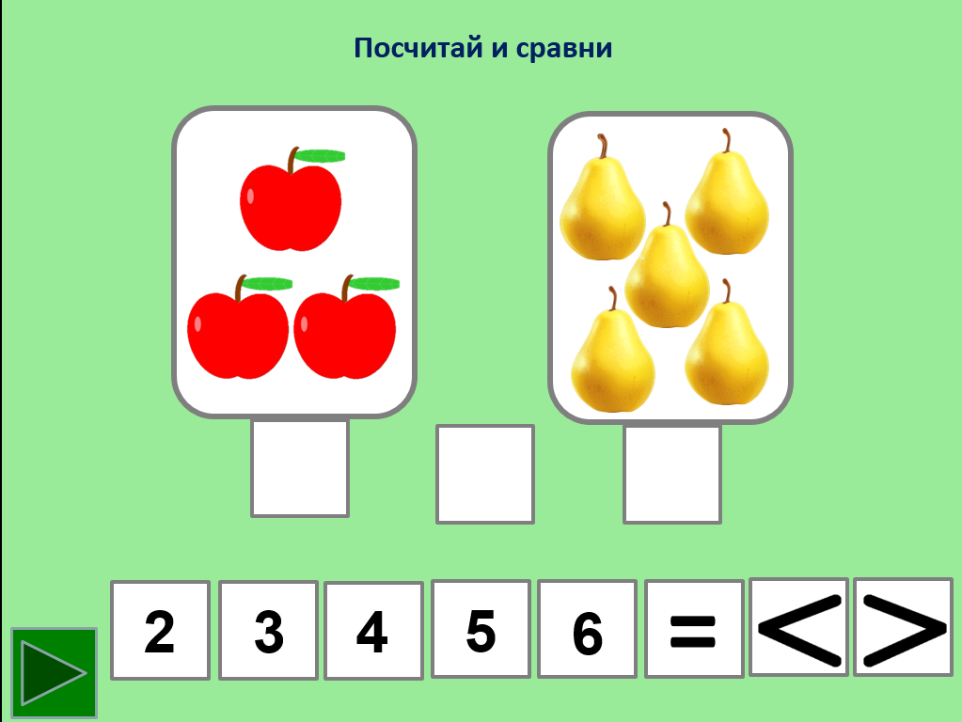

Игра «Посчитай и сравни» Цель: закрепление знаний цифр, умение соотносить их с количеством предметов и сравнивать.
Инструкция для ребёнка: посчитай количество яблок и груш, выбери соответствующую цифру, сравни и выбери правильный знак.

Слайд№ 14 настроен с помощью триггеров и управляющей кнопки , кликнув на которую осуществляется переход на слайд№ 6.

Кликнув мышью на цифру или знак, при правильном ответе они автоматически перемещаются на соответствующее место, при неправильном цифра или знак качаются.

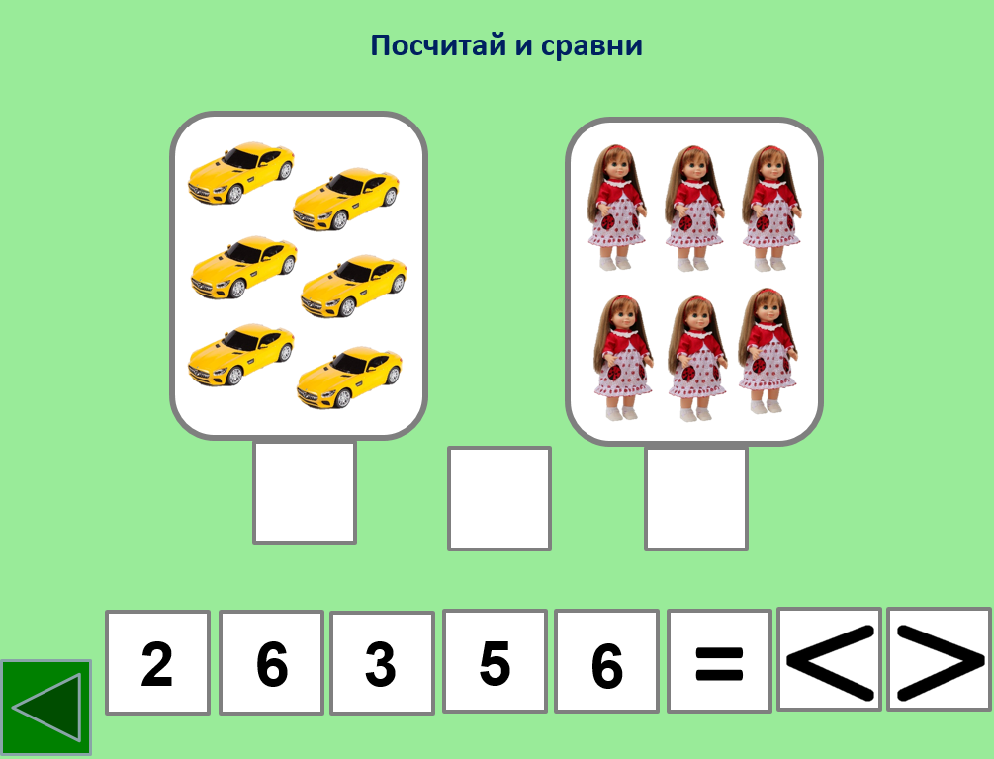

Игра «Посчитай и сравни» Цель: закрепление знаний цифр, умение соотносить их с количеством предметов и сравнивать.
Инструкция для ребёнка: посчитай количество машинок и кукол, выбери соответствующую цифру, сравни и выбери правильный знак.

Слайд№ 6 с интерактивными кнопками в виде геометрических фигур, кликнув мышью на
оранжевый шестиугольник, осуществляется переход на слайд № 15 с игрой «Найди соседей числа»

Слайд № 15 настроен с помощью триггеров и управляющей кнопки , кликнув на которую осуществляется переход на следующий слайд , кликнув мышью на цифру при правильном ответе она автоматически перемещается на соответствующее место, при неправильном цифра качается.

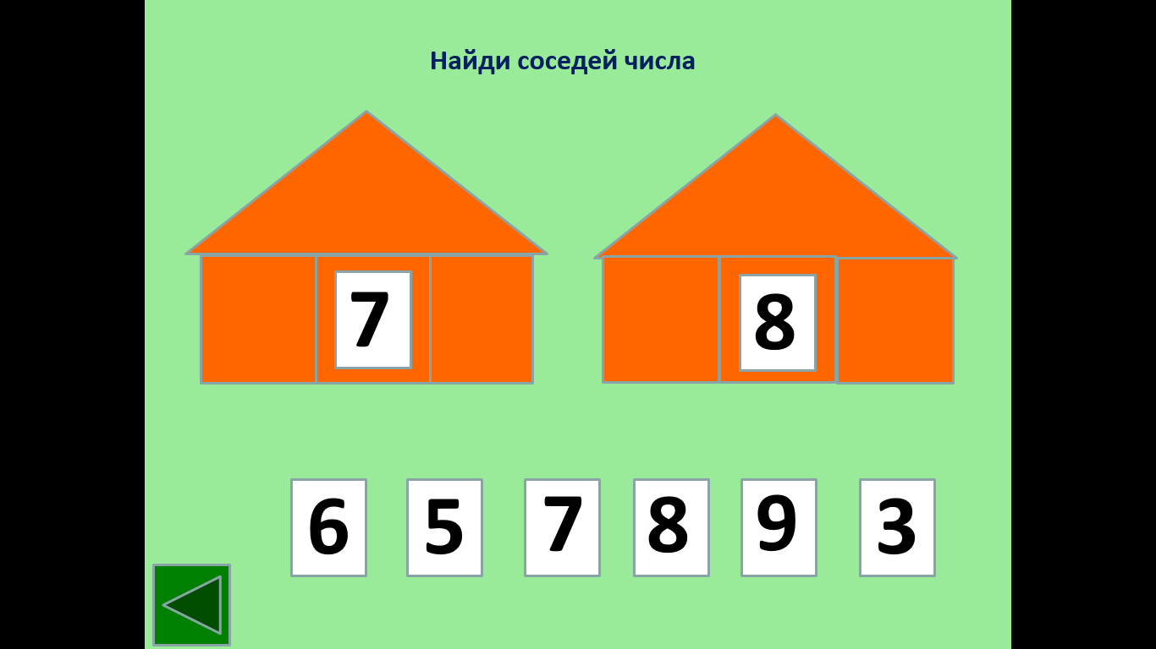
Игра «Найди соседей числа» Цель: закрепление понимания отношений рядом стоящих чисел, счет прямой и обратный (в пределах10).
Инструкция для ребёнка: назови и найди соседей чисел 2, 5

Слайд № 16 настроен с помощью триггеров и управляющей кнопки , кликнув на которую осуществляется переход на слайд № 6 с интерактивными кнопками в виде геометрических фигур.
Кликнув мышью на цифру, при правильном ответе она автоматически перемещается на соответствующее место, при неправильном цифра качается.

Игра «Найди соседей числа» Цель: закрепление понимания отношений рядом стоящих чисел, счет прямой и обратный (в пределах10).
Инструкция для ребёнка: назови и найди соседей чисел 7, 8

